Автобусная экскурсия(Для начинающих)
(Время: 1 сек. Память: 16 Мб Сложность: 14%)

Оргкомитет Московской городской олимпиады решил организовать обзорную экскурсию по Москве для участников олимпиады. Для этого был заказан двухэтажный автобус (участников олимпиады достаточно много и в обычный они не умещаются) высотой 437 сантиметров. На экскурсионном маршруте встречаются N мостов. Жюри и оргкомитет олимпиады очень обеспокоены тем, что высокий двухэтажный автобус может не проехать под одним из них. Им удалось выяснить точную высоту каждого из мостов. Автобус может проехать под мостом тогда и только тогда, когда высота моста превосходит высоту автобуса.
Помогите организаторам узнать, закончится ли экскурсия благополучно, а если нет, то установить, где произойдет авария.
Входные данные
Во входном файле INPUT.TXT сначала содержится число N (1<=N<=1000). Далее идут N натуральных чисел, не превосходящих 10000 - высоты мостов в сантиметрах в том порядке, в котором они встречаются на пути автобуса.
Выходные данные
В единственную строку выходного файла OUTPUT.TXT нужно вывести фразу "No crash", если экскурсия закончится благополучно. Если же произойдет авария, то нужно вывести сообщение "Crash k", где k - номер моста, где произойдет авария. Фразы выводить без кавычек ровно с одним пробелом внутри.
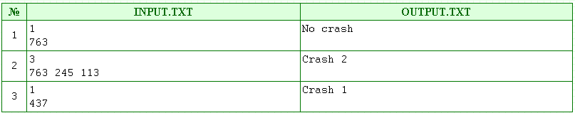
Рекомендации
Для решения данной задачи достаточно пробежаться по высотам всех мостов и проверить каждый из них на возможность аварии. В случае обнаружения следует вывести в выходной файл информацию Crash N (N-номер обнаруженного моста), в противном случае нужно вывести No crash.

При этом следует учесть, что мост с высотой, равной высоте автобуса, так же создает аварийную ситуацию. Типичной ошибкой при решении данной задачи может являться вывод высот всех таких аварийных мостов, в то время, когда нужно выводить только первый из них (в случае аварии автобус уже никуда не едет).

Алгоритмическая реализация решения задачи:
read(n)
for i=1..n{
read(v)
if(v<=437){
write('Crash ',i)
halt
}
}
write('No crash')
Программа
a:array [0..1000] of integer;
i,s:integer;
flag:boolean;
begin
assign(f1,'input.txt');
assign(f2,'output.txt');
reset(f1);
rewrite(f2);
read(f1,a[0]);
flag:=false;
for i:=1 to a[0] do
read(f1,a[i]);
for i:=1 to a[0] do
if(a[i]<=437) then begin
flag:=true;
s:=i;
break;
end;
if(flag) then write(f2,'Crash ',i) else write(f2,'No crash');
close(f1);
close(f2);
end.

